Лекции ОП.02. Основы технического черчения и чтения чертежей
Для профессии 15474 "Оператор автоматических и полуавтоматических станков и линий станков" (повышения квалификации на 4 разряд)

1. Основные стандарты ЕСКД и форматы чертежей
Единая система конструкторской документации (ЕСКД) — комплекс государственных стандартов, устанавливающих правила выполнения конструкторской документации. Основные стандарты: ГОСТ 2.301-68 (форматы), ГОСТ 2.302-68 (масштабы), ГОСТ 2.303-68 (линии), ГОСТ 2.304-81 (шрифты), ГОСТ 2.305-2008 (виды). Для оператора станков умение читать чертежи является профессионально необходимым навыком.

Специфика обучения на 4 разряд
Данная лекция предназначена для повышения квалификации операторов автоматических и полуавтоматических станков и линий станков до 4 разряда. В отличие от подготовки на 2-3 разряды, программа 4 разряда предполагает углублённое изучение оборудования и технологий. Оператор 4 разряда должен уметь обслуживать автоматические линии из нескольких станков, выполнять комплексную подналадку, обрабатывать сложные детали по 8-10 квалитетам с шероховатостью Ra 3,2 и ниже, самостоятельно определять причины дефектов и принимать решения по их устранению, работать с микрометрическим и индикаторным инструментом, осуществлять контроль качества на всех стадиях обработки. Объём учебного времени по данной теме составляет 1 академических часов.
Основные форматы чертежей: А0 (841×1189 мм), А1 (594×841 мм), А2 (420×594 мм), А3 (297×420 мм), А4 (210×297 мм). Наиболее часто в станочных цехах используются форматы А3 и А4. Каждый чертёж имеет основную надпись (штамп) по ГОСТ 2.104-2006, в которой указываются наименование изделия, обозначение, масштаб, материал, подписи.
Формат | Размеры (мм) | Область применения в станочных цехах
А0 | 841×1189 | Общие виды сложных автоматических линий
А1 | 594×841 | Сборочные чертежи станков и узлов
А2 | 420×594 | Чертежи деталей средней сложности
А3 | 297×420 | Рабочие чертежи деталей, технологические карты
А4 | 210×297 | Чертежи простых деталей, эскизы

2. Типы линий и их назначение на чертежах
На чертежах применяются следующие типы линий: сплошная толстая основная (S=0,5–1,4 мм) — для изображений видимых контуров; сплошная тонкая (S/3–S/2) — для размерных и выносных линий; штриховая (S/2–2/3S) — для невидимых контуров; штрихпунктирная тонкая (S/3–S/2) — для осевых и центровых линий; волнистая (S/3–S/2) — для линий обрыва; сплошная тонкая с изломом — для длинных линий обрыва.
Оператор станков должен чётко различать линии на чертеже, так как от этого зависит правильность выбора обработки: видимые контуры — наружная обработка, невидимые — внутренние поверхности (отверстия, пазы), осевые линии — центрирование заготовки.
Тип линии | Толщина | Назначение | Пример в станочных чертежах
Сплошная толстая | S (0,5–1,4) | Видимый контур детали | Наружный диаметр вала
Штриховая | S/2–2/3S | Невидимый контур | Внутреннее отверстие
Штрихпунктирная | S/3–S/2 | Осевые линии | Ось вращения детали
Сплошная тонкая | S/3–S/2 | Размерные линии | Указание размеров
Волнистая | S/3–S/2 | Линия обрыва | Укороченное изображение вала

3. Виды, разрезы и сечения
Вид — изображение обращённой к наблюдателю видимой части поверхности предмета. Основные виды: вид спереди (главный), вид сверху, вид слева, вид справа, вид снизу, вид сзади. Для деталей вращения (валы, втулки, фланцы) достаточно главного вида и вида сбоку. Разрез — изображение предмета, мысленно рассечённого плоскостью, показывающее то, что находится в секущей плоскости и за ней. Сечение — изображение фигуры, получающейся при мысленном рассечении предмета плоскостью.
Оператору станков необходимо уметь читать разрезы для определения внутренних элементов деталей: глухих и сквозных отверстий, канавок, пазов, резьбовых поверхностей. На уровне 4 разряда оператор должен уверенно читать чертежи сложных деталей с множеством разрезов и сечений, включая выполнение эскизов.

4. Обозначение шероховатости и допусков на чертежах
Шероховатость поверхности обозначается на чертеже знаком √ с указанием параметра Ra или Rz. Параметр Ra — среднее арифметическое отклонение профиля, является наиболее распространённым. Для токарной обработки характерны значения Ra от 12,5 мкм (черновая) до 0,8 мкм (чистовая). Знак шероховатости может сопровождаться указанием способа обработки: точение, шлифование, полирование.
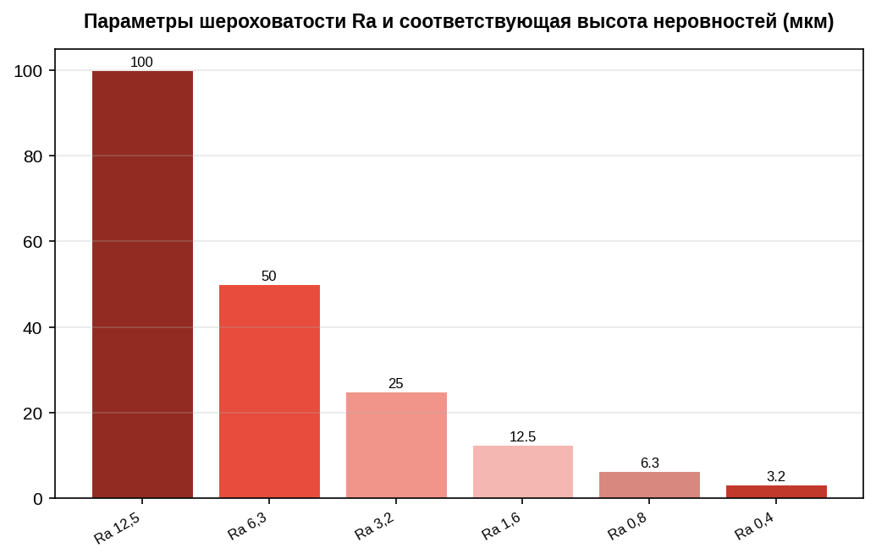

Дополнительные сведения для 4 разряда
Для успешной аттестации на 4 разряд оператор автоматических и полуавтоматических станков и линий станков должен продемонстрировать уверенное владение профессиональными компетенциями. Особое внимание уделяется самостоятельности принятия решений при возникновении нештатных ситуаций на автоматических линиях. Оператор 4 разряда должен знать кинематические схемы обслуживаемых станков, уметь читать сборочные чертежи, понимать причины возникновения погрешностей обработки и способы их компенсации. Практическая подготовка включает работу на автоматических линиях с выполнением подналадки, замены инструмента и контроля качества обработки деталей сложной формы. Рекомендуется дополнительно изучить справочники режимов резания, ГОСТ на допуски и посадки, а также руководства по эксплуатации автоматического оборудования. Для успешной аттестации на 4 разряд оператор автоматических и полуавтоматических станков и линий станков должен продемонстрировать уверенное владение профессиональными компетенциями. Особое внимание уделяется самостоятельности принятия решений при возникновении нештатных ситуаций на автоматических линиях. Оператор 4 разряда должен знать кинематические схемы обслуживаемых станков, уметь читать сборочные чертежи, понимать причины возникновения погрешностей обработки и способы их компенсации. Практическая подготовка включает работу на автоматических линиях с выполнением подналадки, замены инструмента и контроля качества обработки деталей сложной формы. Рекомендуется дополнительно изучить справочники режимов резания, ГОСТ на допуски и посадки, а также руководства по эксплуатации автоматического оборудования. Для успешной аттестации на 4 разряд оператор автоматических и полуавтоматических станков и линий станков должен продемонстрировать уверенное владение профессиональными компетенциями. Особое внимание уделяется самостоятельности принятия решений при возникновении нештатных ситуаций на автоматических линиях. Оператор 4 разряда должен знать кинематические схемы обслуживаемых станков, уметь читать сборочные чертежи, понимать причины возникновения погрешностей обработки и способы их компенсации. Практическая подготовка включает работу на автоматических линиях с выполнением подналадки, замены инструмента и контроля качества обработки деталей сложной формы. Рекомендуется дополнительно изучить справочники режимов резания, ГОСТ на допуски и посадки, а также руководства по эксплуатации автоматического оборудования. Для успешной аттестации на 4 разряд оператор автоматических и полуавтоматических станков и линий станков должен продемонстрировать уверенное владение профессиональными компетенциями. Особое внимание уделяется самостоятельности принятия решений при возникновении нештатных ситуаций на автоматических линиях. Оператор 4 разряда должен знать кинематические схемы обслуживаемых станков, уметь читать сборочные чертежи, понимать причины возникновения погрешностей обработки и способы их компенсации. Практическая подготовка включает работу на автоматических линиях с выполнением подналадки, замены инструмента и контроля качества обработки деталей сложной формы. Рекомендуется дополнительно изучить справочники режимов резания, ГОСТ на допуски и посадки, а также руководства по эксплуатации автоматического оборудования.

